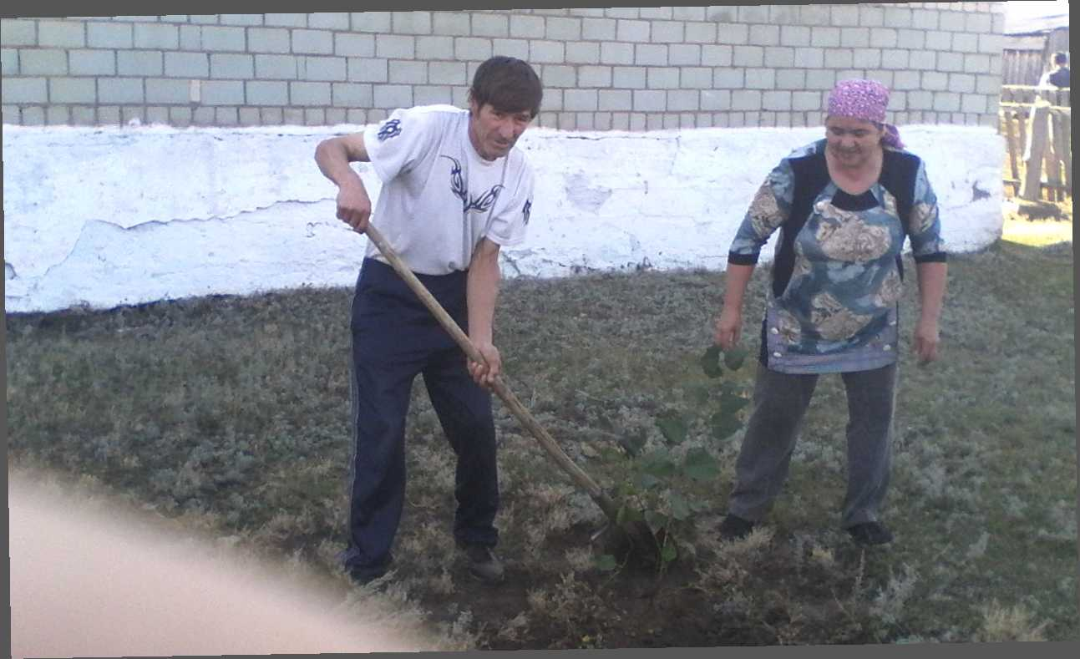

16 сентября 2017 года на территории сельского поселения Ишмухаметовский сельсовет проведен субботник , активно принимали участии учреждения ,население сельского поселения

